UNIVERSIDADE FEDERAL RURAL DO SEMI-ÁRIDO PRO REITORIA DE EXTENSÃO E CULTURA

ANAIS DA IIª JORNADA DE ESTUDOS
PROGRAMA OFICINANDO EM REDE

Cleci Maraschin – UFRGS
Criadora do 1º Oficinando – Porto Alegre
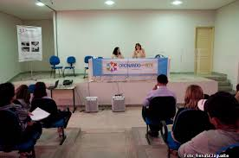
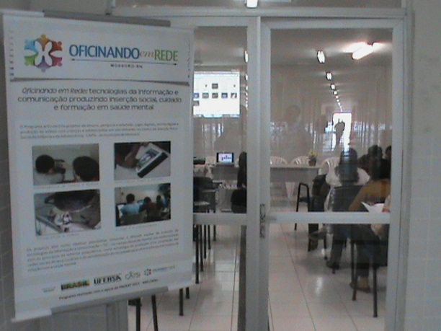

Costurando Cotidianos - Oficina
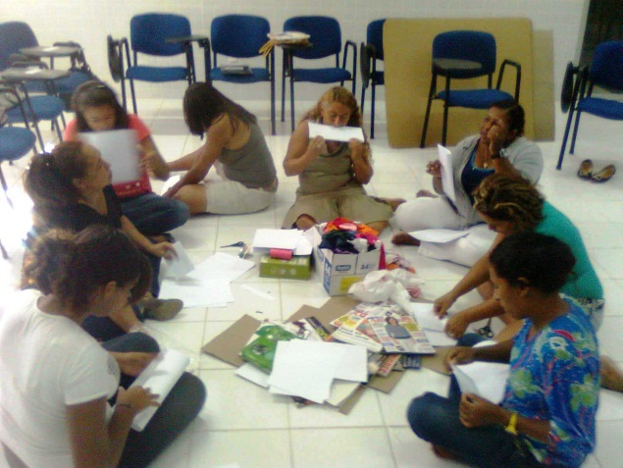
Tecnologias e Saúde Mental - Oficinando
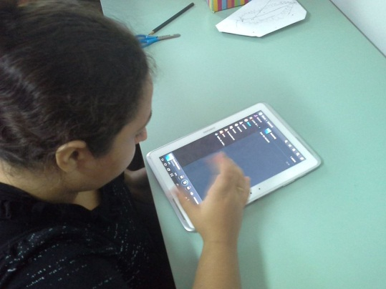

2013

IIª Jornada de Estudos do Programa Oficinando em Rede

TECNOLOGIAS APLICADAS

À SAÚDE E À EDUCAÇÃO

ANAIS
ISBN: 978-85-63145-15-4

Programa de Extensão financiado pelo Ministério da Educação – PROEXT/MEC/SESU, 2013.

Apoio e colaboração:

Mossoró 2013

Ficha catalográfica preparada pelo setor de classificação e catalogação da Biblioteca “Orlando Teixeira” da UFERSA

J82a Jornada de Estudos do Programa Oficinando em Rede

(2. : 2013 : Mossoró, RN).

Anais da II Jornada de Estudos do Programa Oficinando

em Rede: tecnologias à saúde e à educação. /

Universidade Federal Rural do

Semi-Árido. – Mossoró, RN: [s.n.], 2013.

?v. : il.

1. Educação - Jornada. 2.Saúde mental - Jornada. 3.Tecnologia – Jornada. I.Universidade Federal Rural do Semi-árido. II.Título.

CDD: 370
Bibliotecária: Marilene Santos de Araújo
CRB5 1013

II Jornada de Estudos do Programa Oficinando em Rede

“Tecnologias Aplicadas à Saúde e à Educação”

Mossoró-RN, 13 a 15 de março de 2013.

Apresentação
O atual cenário da educação e da saúde em nossas comunidades requer das instituições de ensino, de pesquisa e de extensão a invenção de formas de intervenção que produzam transformações na convivência nos espaços sociais. Estes ainda se configuram com grandes fragilidades no que se refere ao acolhimento da diferença que é constitutiva do modo de viver dos seres humanos.
O Programa Oficinando em Redes, em andamento no CAPSI de Mossoró, vem oportunizando à pesquisadores, jovens, familiares, profissionais aprendizagens, pois ali temos uma relação direta e imediata com as fragilidades e com a potência do humano. Somos "humanos demasiado humanos" (Nietzsche).
O propósito desta 2ª Jornada do Oficinando em Rede de Mossoró é congregar profissionais, familiares, acadêmicos em ambientes sensíveis em que possamos tecer redes de conhecimento, novos projetos e ações em nossas comunidades.
Comemorando 1 ano de trabalho, o Oficinando em Redes de Mossoró reafirma com mais esta Jornada de Estudos sua energia e vontade de alegria, ao propor um evento cujo tema "Tecnologias Aplicadas à Saúde Mental e à Educação" alia ensino, pesquisa e atuação profissional em campo transdisciplinar implicado com o debate atual sobre problemas sociais e políticos do nosso país e do nosso cotidiano.
O objetivo geral do encontro é promover a visibilidade e socialização de conhecimentos e experiências no campo das tecnologias, saúde mental e educação em sua interface com a produção acadêmica, os movimentos sociais e a gestão pública, favorecendo a construção de conhecimentos e proposição de metodologias para o trabalho em saúde mental e em educação.
O evento é voltado para estudantes, profissionais que atuam nos diferentes campos do saber, interessados nas temáticas da aprendizagem, das tecnologias, da saúde mental, da saúde, das políticas públicas, profissionais autônomos, professores, pesquisadores do Brasil e do exterior, com participação estimada de 200 pessoas, tomando como base a frequência do evento anterior.

II Jornada de Estudos do Programa Oficinando em Rede

“Tecnologias Aplicadas à Saúde e à Educação”

Mossoró-RN, 13 a 15 de março de 2013.

Comitês de Organização e Realização do Evento
Coordenadora: Karla Rosane do Amaral Demoly

Equipe de Colaboradores da UFERSA
Cedma Ranielly Santos Firmino (UFERSA)
Dayse Camila Saraiva Silva (UFERSA)
Edcleuson Sousa Cunha (UFERSA)
Julia Caroline de Castro Pereira (UFERSA)
Ketura Marrary dos Santos Costa (UFERSA)
Lia Rodrigues Lessa De Lima (UFERSA)
Raissa Paula Martins (UFERSA)
Tassio Marcelo Linhares Lima Leite (UFERSA)
Washington Sales do Monte (UFERSA)
Maria de Fátima de Lima das Chagas (UFERSA)
Kézia Viana Gonçalves (UFERSA)
CORPO EDITORIAL
Editores
Francisco Milton Mendes Neto - UFERSA
Karla Rosane do Amaral Demoly – UFERSA - coordenadora
Maria Aridenise Macena Fontenelle - UFERSA

Comição Científica
André Duarte Lucena (UFERSA)
Claúdia Rodrigues de Freitas (UFRGS)
Cleci Maraschin (UFRGS)
Deise Juliana Francisco (UFAL)
Deisimer Gorczevski (UFC)
Francisco Milton Mendes Neto (UFERSA)
Karla Rosane do Amaral Demoly (UFERSA)
Nize Maria Campos Pellanda (UNISC)
Editora de Revisão
Joceilma Sales Biziu dos Santos – UFERSA
Francisco Antônio de Sousa - UFERSA
Maria de Fátima de Lima das Chagas – NTM

II Jornada de Estudos do Programa Oficinando em Rede

“Tecnologias Aplicadas à Saúde e à Educação”

Mossoró-RN, 13 a 15 de março de 2013.

TRABALHOS COMPLETOS PUBLICADOS NO EVENTO

A FERRAMENTA JOGO DE AREIA E APRENDIZAGEM NA INFÂNCIA - link
Maria das Dôres Farias Rodrigues - UFERSA
Karla Rosane do Amaral Demoly – UFERSA

A INFLUÊNCIA DA TECNOLOGIA NO COTIDIANO - link
Wilka Kally Tavares dos Santos - UFERSA

CONHECIMENTO, INTERAÇÃO E MEDIAÇÃO TECNOLÓGICA: ESTUDO ANALÍTICO DA EFICÁCIA DOS PROGRAMAS DE FORMAÇÃO CONTINUADA DO NÚCLEO DE TECNOLOGIA EDUCACIONAL MUNICIPAL – NTM MOSSORÓ/RN - link
Cristhiane Marques de Oliveira - NTM
Frank Werlly Mendes de Brito - NTM
Maria de Fátima de L. das Chagas - NTM
Maria do Socorro Souza – NTM/NTE

DA LUDICIDADE À CRIATIVIDADE: OFICINANDO ATRAVÉS DE RECURSOS INFORMATIZADOS - link
Jéssica do Nascimento Carneiro - UFAL
Luiz Wilson Machado da Costa e Silva Neto - UFAL
Deise Juliana Francisco - UFAL

DA LUTA POR UMA SOCIEDADE SEM MANICÔMIOS ÀS TECNOLOGIAS NO CAMPO DA SAÚDE MENTAL - link
Raíssa Paula Martins - UFERSA
Karla Rosane do Amaral Demoly - UFERSA

EMPREGANDO A WEB 2.0 PARA MANUTENÇÃO DA INTERATIVIDADE DO ALUNO COM A ESCOLA - link
Frank Werlly Mendes de Brito - NTM
Maria de Fátima de L. das Chagas - NTM
Cristhiane Marques de Oliveira - NTM
Maria do Socorro Souza - NTM/NTE

ESPAÇOS DE AUTORIA NO PROCESSO DE APRENDIZAGEM DOS ESTUDANTES - link
Kézia Viana Gonçalves - UFERSA
Karla Rosane do Amaral Demoly – UFERSA

HIPERATIVIDADE E DESEMPENHO ESCOLAR: UMA QUESTÃO QUE MERECE SER ESCLARECIDA E APROFUNDADA – link
Francisca Monteiro da Silva Perez - UFERSA

O FAZER DOCENTE NUM PERCURSO DE AUTORIA E INOVAÇÃO EM REDE - link
Kézia Viana Gonçalves - UFERSA
Karla Rosane do Amaral Demoly - UFERSA
Maria de Fátima de Lima das Chagas - UFERSA
Maria de Lourdes Fernandes de Medeiros - UFERSA

PROJETO ALUNO-MONITOR: UMA EXPERIÊNCIA DE INTERAÇÕES INTERPESSOAIS NA INTERFACE EDUCAÇÃO E TECNOLOGIA - link
Maria de Fátima de Lima das Chagas - NTM
Christhiane Marques de Oliveira - NTM
Frank Werlly Mendes de Brito - NTM
Maria do Socorro Souza - NTM

POSTER

CONSTRUÇÃO PARTICIPATIVA DE UM MODELO DE SISTEMA DE INFORMAÇÃO GERENCIAL NO CAPSI DE MOSSORÓ-RN

Dayse Camila Saraiva Silva (UFERSA)

André Duarte Lucena (UFERSA)

Karla Rosane do Amaral Demoly (UFERSA)

INFLUÊNCIA DO PROGRAMA OFICINANDO EM REDE NA CULTURA ORGANIZACIONAL DO CENTRO DE ATENÇÃO PSICOSSOCIAL DA INFÂNCIA E DA ADOLESCÊNCIA (CAPSI) DE MOSSORÓ-RN

Kétura Marrary dos Santos Costa (UFERSA)

Elisabete Stradiotto Siqueira (UFERSA)

Karla Rosane do Amaral Demoly (UFERSA)

MAPEAMENTO DE JOGOS DIGITAIS UTILIZADOS NAS ÁREAS DA SAÚDE E

EDUCAÇÃO

Washington Sales do Monte (UFERSA)

Karla Rosane do Amaral Demoly (UFERSA)

Francisco Milton Mendes Neto (UFERSA)

Mossoró, 2013

